**Relatório de Desenvolvimento do Site “Brother Burguers”**

**1) Equipe de Desenvolvimento**

|  |  |
| --- | --- |
| Nome Completo | Responsável pela atividade: |
| Lucas Augusto dos Santos | Desenvolvimento da página “index”. |
| Matheus |  |
| Wallace |  |
| Zaqueu |  |
|  |  |

**2) Objetivos do Site**

Nosso site Burguer Brothers, tem como finalidade de passar receitas de hambúrgueres, doces, lanches natural e bebidas. Ele está voltado para todas as idades, e especialmente tem finalidade de ser um site voltado para deficientes visuais, tendo uma navegação mais rápida e simplificada para este público, mas sem tirar a beleza do site, pois também serão usados para pessoas que não tem a deficiência e uma funcionalidade para celulares, tabletes e muito mais sem deixar o site sem desestruturado, além disso, temos uma parte que faz cadastros de e-mail para trazer as novidades, como novas receitas e atualizações do site.

**3) Definição do público alvo e suas expectativas**

O público alvo do site são pessoas do sexo masculino e feminino, que independente da idade gostam de apreciar lanches e acompanhamentos e que possuem deficiência visual. Os visitantes possuem receitas com os ingredientes e modo de preparo para fazer uma sobremesa, lanche ou bebida. A navegação possui um recurso onde o modo de preparo só é visualizado quando o usuário clica no botão “Mostre-lhe” , dessa forma as páginas conseguem exibir diversas receitas sem ter um tamanho (height) excessivo.

**4) Estruturação do site:**

Antes de definir um mapa de navegação pode-se definir a estruturação do site que consiste em construir a arquitetura global do mesmo, organizando as diversas informações, a partir da página principal.

Em geral organizamos os conteúdos do site e agrupamos por temas

Posteriormente o ideal é definir as principais seções e definir sua organização e depois os subtítulos.

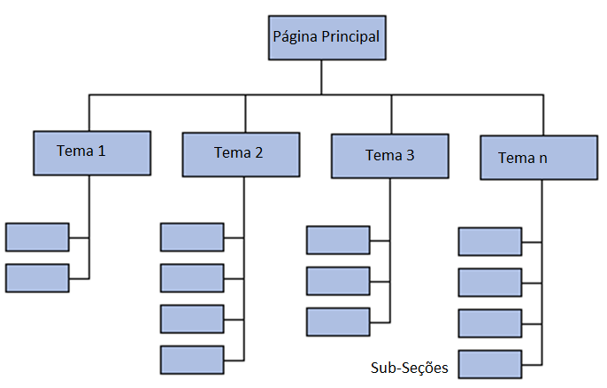

**5) Identidade visual do site:**

A identidade visual está associada à personalidade representativa de uma empresa ou site. Em geral, faz uso de elementos formais que representem um nome, uma ideia, uma empresa, um segmento. Uma identidade visual pode ser composta por **símbolos, formas e cores que traduzem todas as ideias e conceitos da sua empresa.**Usada para a definição do logotipo.

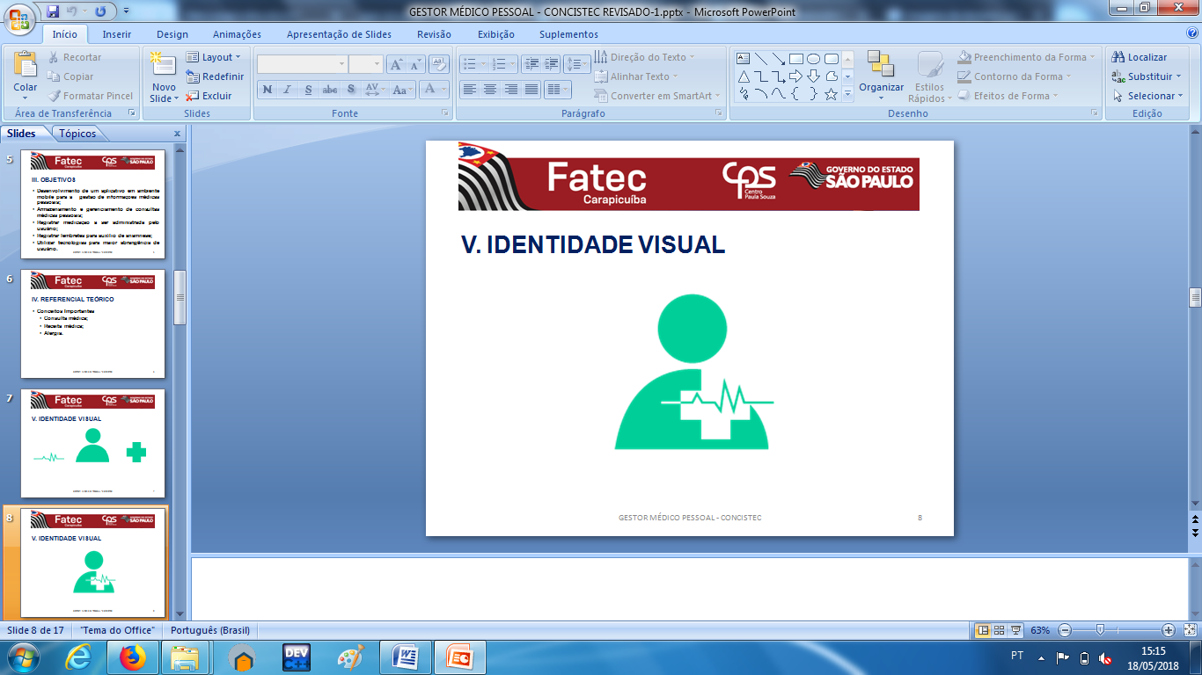 Exemplo: Aplicativo Gestor Médico Pessoal

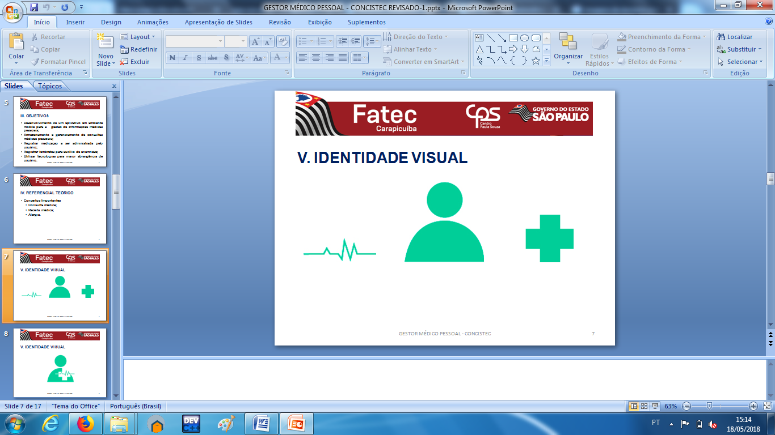

**6) Imagens usadas para a elaboração do site**

Imagens usadas na página index (Hamburguer):

https://pixabay.com/pt/burger-close-up-fast-food-alimentos-1835192/

https://pixabay.com/pt/hamb%C3%BArgueres-fast-food-alimentos-1976198/

https://pixabay.com/pt/kebab-sandu%C3%ADche-carne-de-porco-2052339/

<https://pixabay.com/pt/hamburguer-fast-food-hamb%C3%BArguer-2707320/>

**7) Aspectos associados ao HTML5 e CSS3**

Descrever como as páginas foram elaboradas.

**7.1) Página Principal**

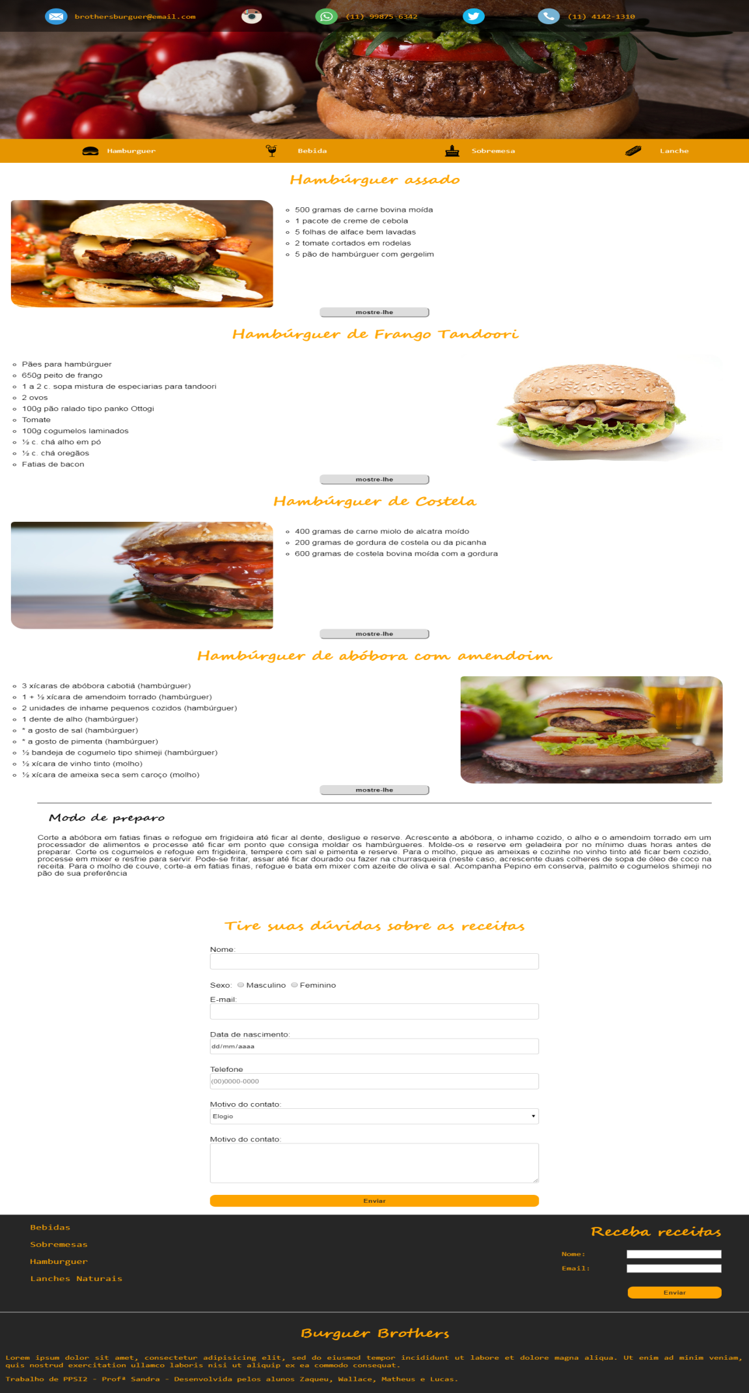

O site foi divido nas seguintes partes principais:

Cabeçalho: O *header* do site em cada página possui uma imagem de fundo diferente de acordo com o tema de cada página. Possui ícones de contato e redes sociais (e-mail, whatssap, telefone e twitter).

Menu: Cada item do menu possui um ícone na cor preta em formato de imagem (.png) representando o tema de cada página.

Conteúdo: *Section* com o tamanho automático com a cor de fundo branca.

Rodapé: Possui um formulário simples (campos de nome e e-mail) para que os visitantes possam se cadastrar para receber receitas.

O conteúdo do site possui os títulos centralizados, uma div com a imagem da receita, ao lado uma lista (<ul ></ ul>) com os ingredientes e abaixo um botão (button) com o efeito em JavaScript para exibir o modo de preparo (<div></div>).

**7.2) Elaboração do Formulário**

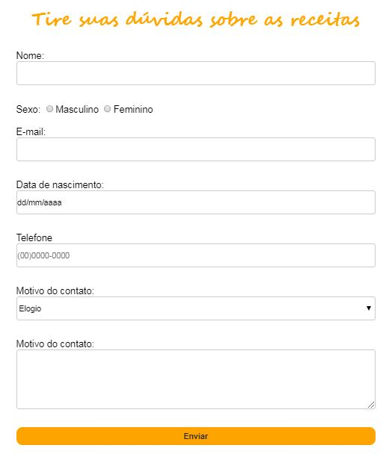

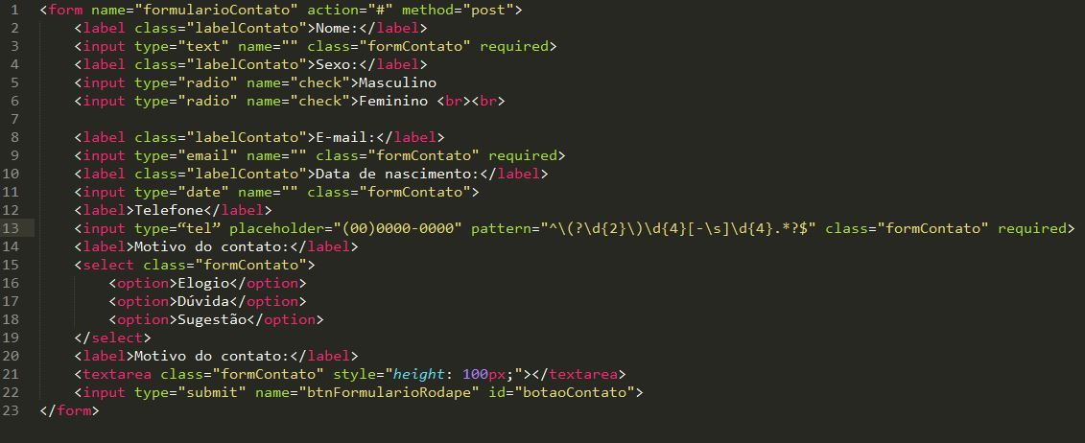

Os nomes de cada campo foram colocados nas tags “label” (<label></label>)

Foi criada uma class chamada “formContato” para estilizar todos os inputs no arquivo css.

Os campos que são obrigatórios foram inseridos o comando “required” que obriga o preenchimento dos campos.

Foi utilizado o type de “email”, ”date”, ”telefone” e “text” nos inputs do formulário.

Comando “placeholder” no campo de telefone como forma de marca d’água com o formato especificado “(00)000-0000” e o comando “pattern="^\(?\d{2}\)\d{4}[-\s]\d{4}.*?$"” expressão em JavaScript para validar o que o usuário digitou.